В прошлом году выделила уголок для своего творчества, на приусадебном участке. Сделала двух лебедей из пластиковых бутылок. Как их делать посмотрела в интернете. А в этом году решила дальше пробовать свои силы. Начала с божьих коровок. Ну что за участок без насекомых? Для этого понадобился ротгипс, вода и форма – старая глубокая чашка. Развела ротгипс до конститенции сметаны. На дно чашки положила пакет, чтобы заготовку легче было извлекать из формы, а можно и смазать фору мыльным раствором. Через сутки извлекла заготовку и начала придавать форму божьей коровки. Для этого замесила ротгипс погуще. Когда все просохло, раскрасила и покрыла лаком. И вот что у меня получилось:
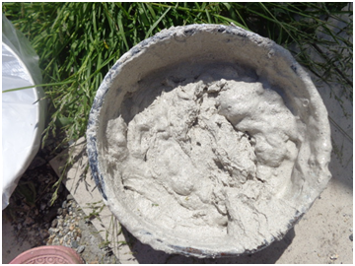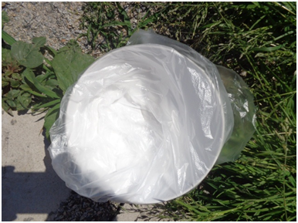
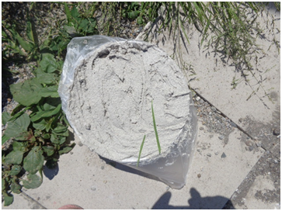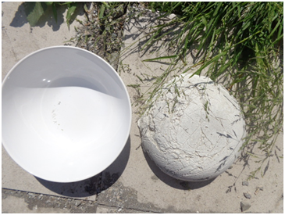
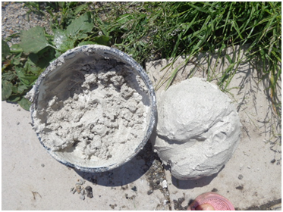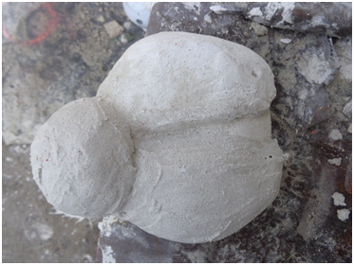

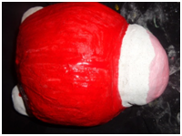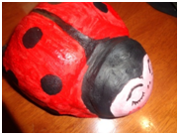
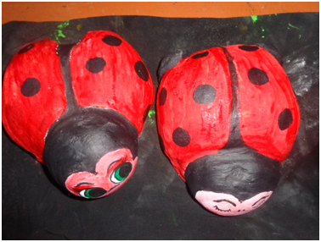
По этой технологии сделала черепаху.

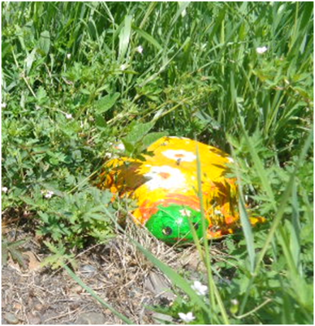
Увидела в магазине садовых фигурок тыкву, так она меня завлекла, что я решила сделать сама. Пусть немного по –другому, не может быть все одинаковое?. Для этого понадобился старый мяч, разрезала его, смазала мыльным раствором внутри и залила смесь ротгипса в форму . Чтобы была тыква пустотелой встаила во внутрь майонезное ведерко, которое также смазала мыльным раствором. Когда все высохло, придала форму тыквы и раскрасила.

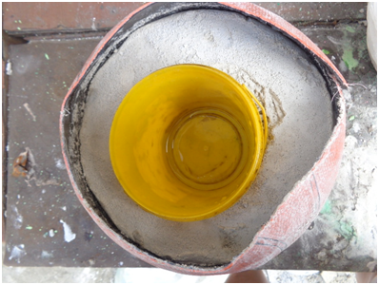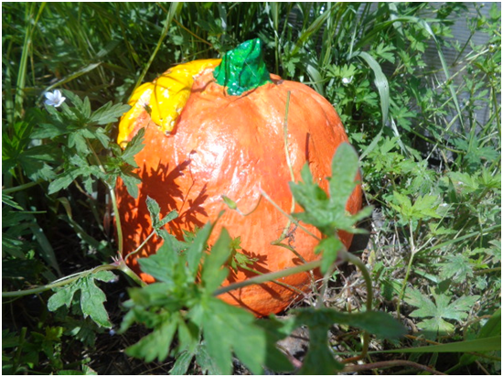

Подсмотрела в интернете как делается лист лопуха и тоже сделала. После этого попробовала сделать фигурки лягушек и старичка – боровичка. Вот такой у меня получился веселый уголок.

